

ผลการปฏิบัติงานของ งานสอบสวน
เดือน ธันวาคม 2567
ประจำปีงบประมาณ พ.ศ. 2568

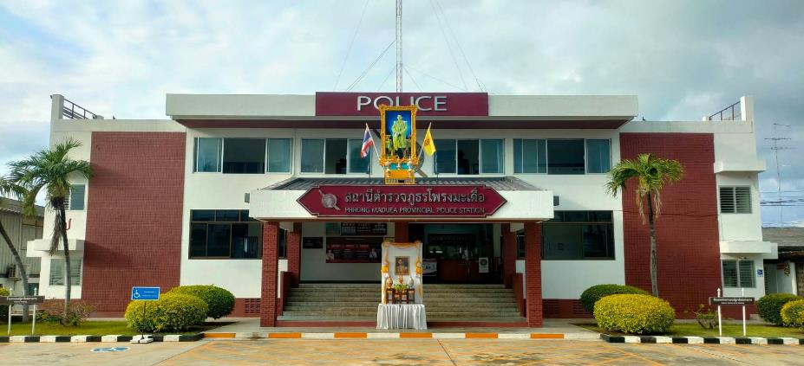

สถานีตำรวจภูธรโพรงมะเดื่อ
สถานีตำรวจภูธรโพรงมะเดื่อ
จังหวัดนครปฐม
โทร. 0 3497 0273
0273 7227
สถานีตำรวจภูธรโพรงมะเดื่อ
จังหวัดนครปฐม
โทร. 0 3497 0273
0273 7227
อำเภอเมืองนครปฐม จังหวัดนครปฐม

ข้อมูล ณ วันที่ 31 ธันวาคม 2567
ผลการปฏิบัติงานของ งานสอบสวน
ช่วงวันที่ 1 ธันวาคม 2567 ถึง 31 ธันวาคม 2567 พนักงานสอบสวนได้รับแจ้งความร้องทุกข์ จำนวน 59 ราย มีรายละเอียดดังนี้
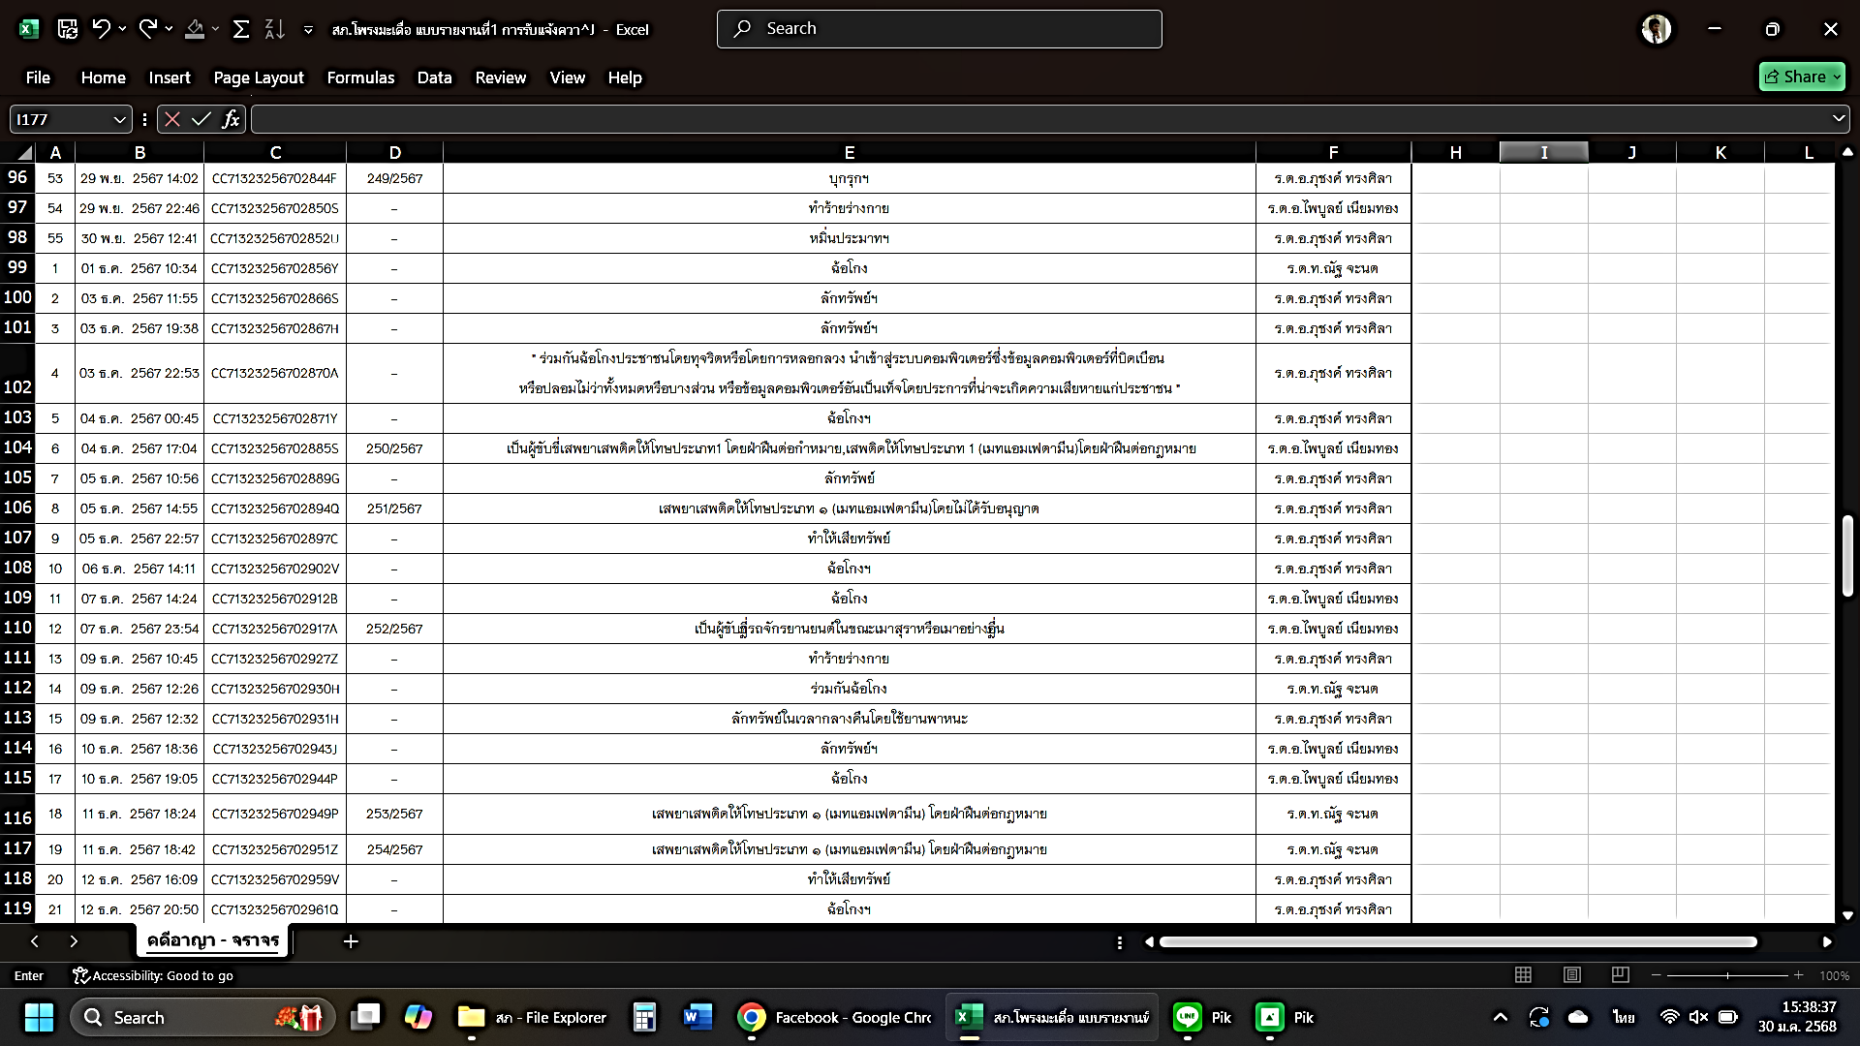
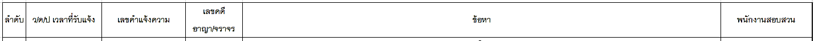

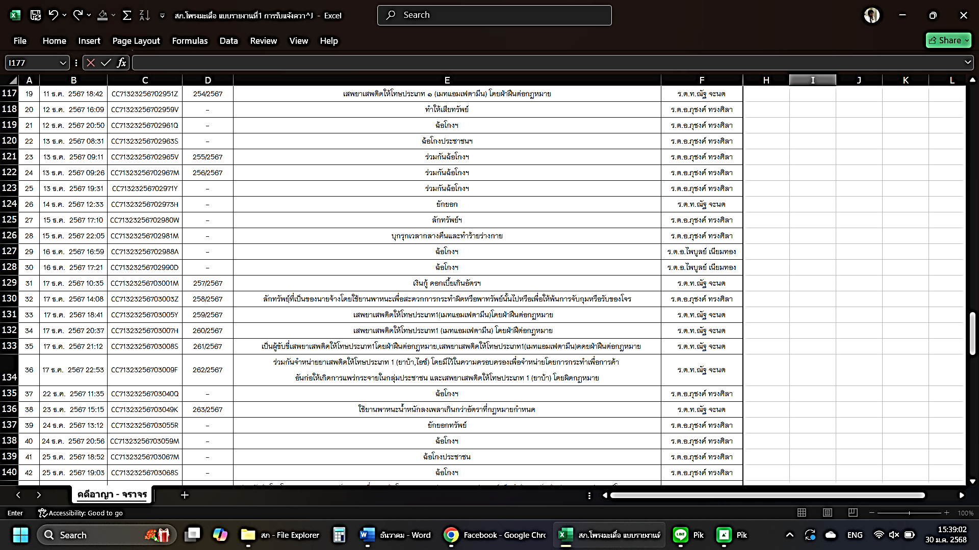

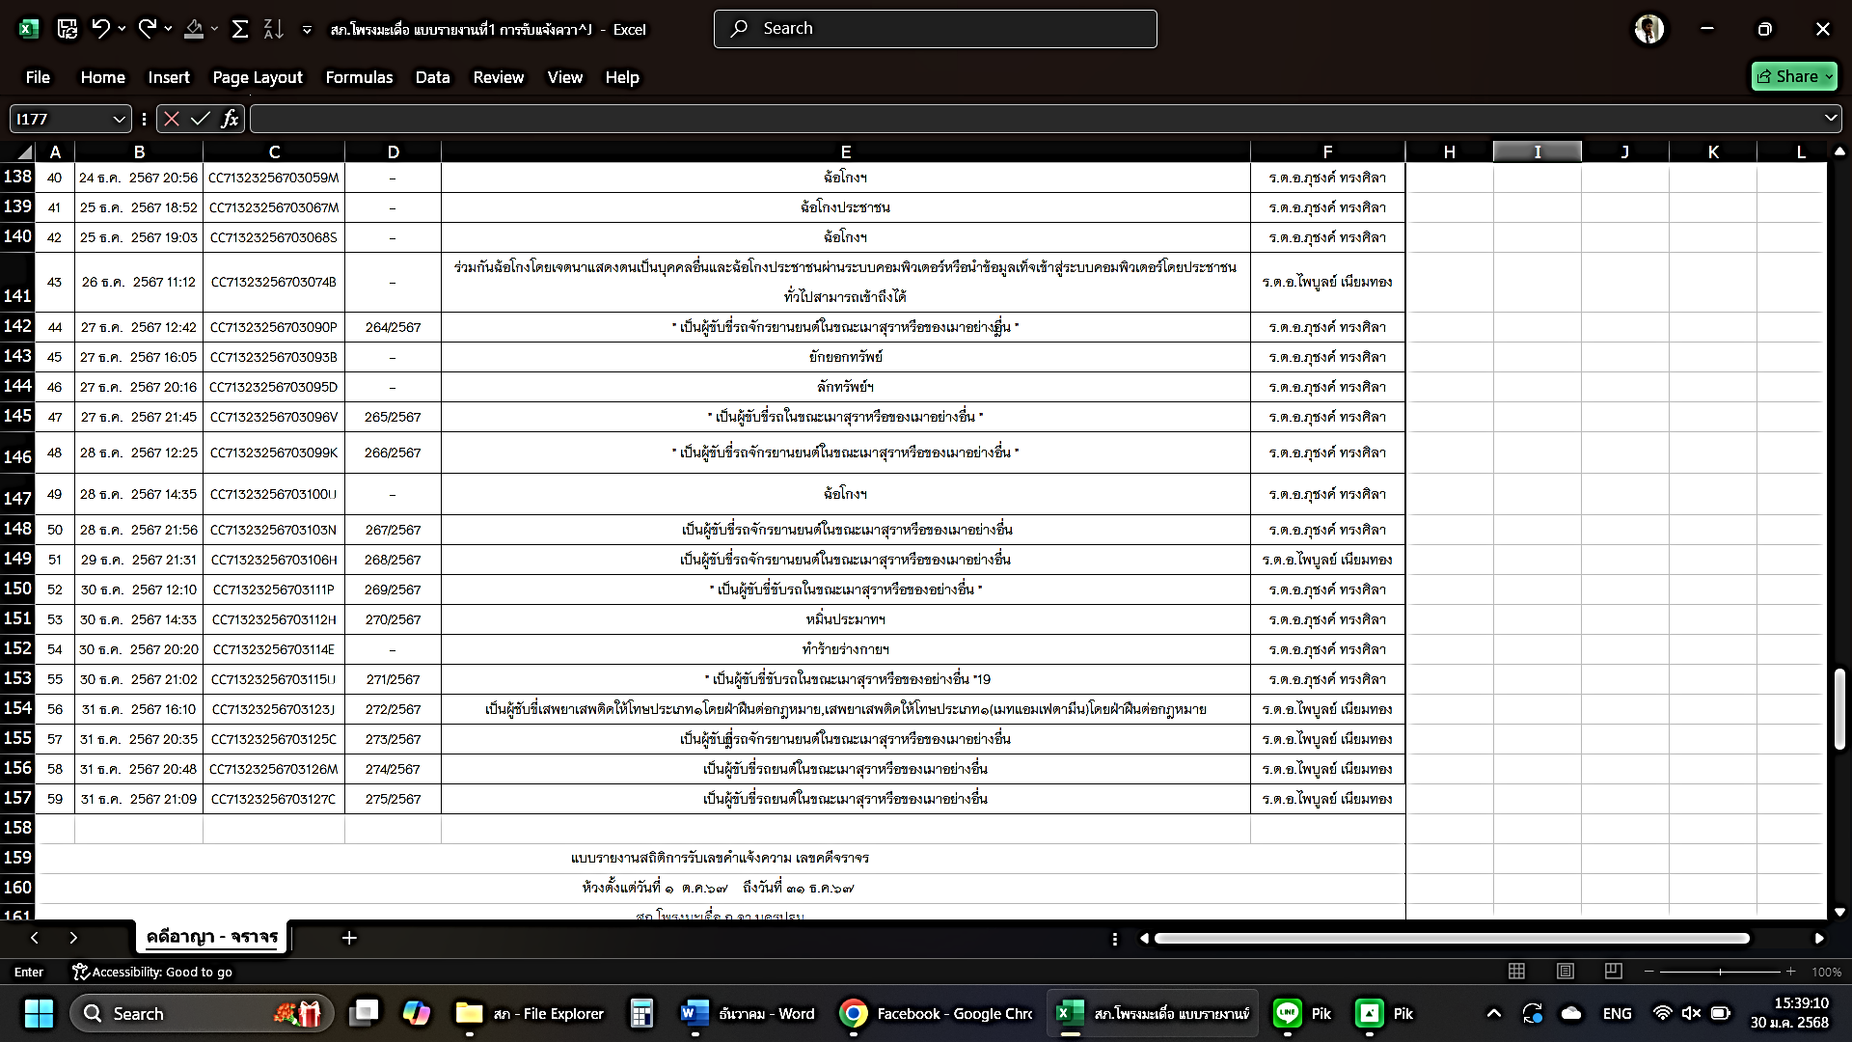

ช่วงวันที่ 1 ธันวาคม 2567 ถึง 31 ธันวาคม 2567 พนักงานสอบสวนได้รับสำนวนคดีอาญาไว้ทำการสอบสวน จำนวน 26 คดี สอบสวนเสร็จสิ้นแล้ว 20 คดี คงเหลือและอยู่ระหว่างการสอบสวน 6 คดี มีรายละเอียดดังนี้
